

IA · 정보구조도
  - Musubi 사용자·관리자 정보 구조 및 경로 정의
최종 발표용 기준 문서
운영 코드·배포 구성·현행 정책을 기준으로 작성했습니다. 확인되지 않은 기능은 완료로 표기하지 않았습니다.

문서 버전 Final 1.0
기준일 2026-08-14
서비스 Musubi (movieverse.cloud)

문서 정보
항목 | 내용
목적 | 실제 서비스 경로와 정보 계층을 기준으로 화면·기능의 관계 정의
범위 | 게스트, 회원, 관리자 화면과 공통 탐색 구조
작성 기준 | Frontend App.jsx, 공통 내비게이션, Backend 라우터
상태 표기 | 완료: 운영/코드 확인 · 부분: 조건부 또는 제한 운영 · 계획: 향후 적용

최신화 요약
구분 | 기존 문서 | 최종 반영
규모 | 초기 메뉴/화면 가정 | 실제 운영 라우트와 보호 경로 기준
대화 | 단일 채팅 구조 | 무무 일반 대화와 캐릭터 1:1·그룹 분리
운영 | 관리자 개념 수준 | 영화·사용자·문의·통계·감사 기능 반영

1. 정보구조 요약
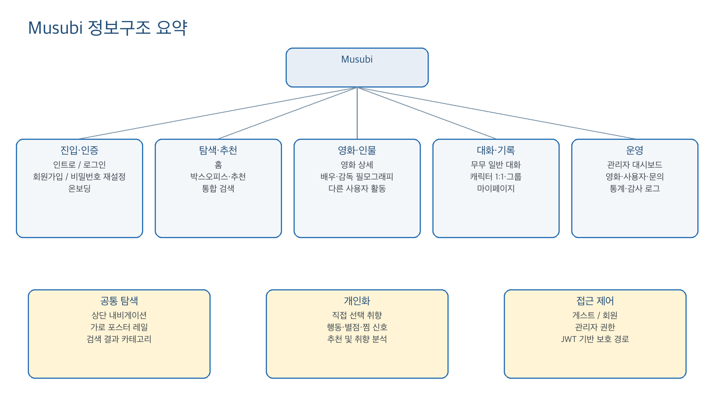
그림 1. 실제 라우트 기반 Musubi 정보구조

2. 화면 계층 및 경로
영역 | 경로 | 핵심 정보 | 접근
진입 | / | 인트로·로그인·비밀번호 재설정 | 공개
인증 | /signup | 회원가입·이메일 인증 | 공개
취향 | /onboarding | 장르·배우·키워드 선택 | 게스트/회원
홈 | /home | 배너·검색·무무·캐릭터·추천·최근 활동 | 공개/개인화
추천 | /recommendations | 박스오피스·장르·개인화 섹션 | 공개/개인화
대화 | /chat/group | 캐릭터 1:1·그룹 대화 | 공개/회원
영화 | /movies/:id | 상세·출연진·활동·유사 영화 | 공개/회원 활동
인물 | /people/actor/:id | 배우 필모그래피 | 공개
인물 | /people/director/:name | 감독 필모그래피 | 공개
사용자 | /users/:id/activity | 다른 사용자의 좋아요·평가·리뷰 | 공개
마이 | /mypage | 프로필·영화 활동·대화 기록·취향 관리 | 회원
관리자 | /admin/* | 대시보드·영화·사용자·문의·감사 | 관리자

3. 주요 사용자 흐름
- 신규 회원: 인트로 → 회원가입/인증 → 온보딩 → 홈 개인화.
- 영화 탐색: 홈 또는 검색 → 카테고리 결과 → 영화 상세 → 좋아요·찜·별점·리뷰.
- AI 추천: 홈 무무 입력 → RAG 검색/추천 → 영화 카드 → 영화 상세.
- 캐릭터 몰입: 캐릭터 선택 → 1:1 또는 그룹 대화 → 추천 영화 카드 → 상세.
- 기록 회고: 마이페이지 → 영화 활동 또는 대화 기록 → 원본 상세/세션 이동.
- 관리 운영: 관리자 로그인 → 현황 확인 → 영화/사용자/문의 처리 → 감사 로그 확인.

4. 내비게이션 원칙
원칙 | 적용
공통 상단바 | 홈·박스오피스·캐릭터와 대화·마이페이지·검색을 동일 UI로 제공
상세 연계 | 포스터·추천 카드·리뷰/사용자 활동은 해당 상세 또는 공개 활동으로 연결
보호 경로 | 마이페이지와 회원 전용 기능은 인증되지 않으면 로그인으로 전환
레거시 경로 | 오래된 /chat, /home2~5, 오타 경로는 현행 경로로 리다이렉트

